Nama : Abdul Rozak Ainurrofiq
NIM : 221344033
Kelas : 2B – TNK

Rangkuman 5 Elektronika Digital Lanjut
Decade Counter

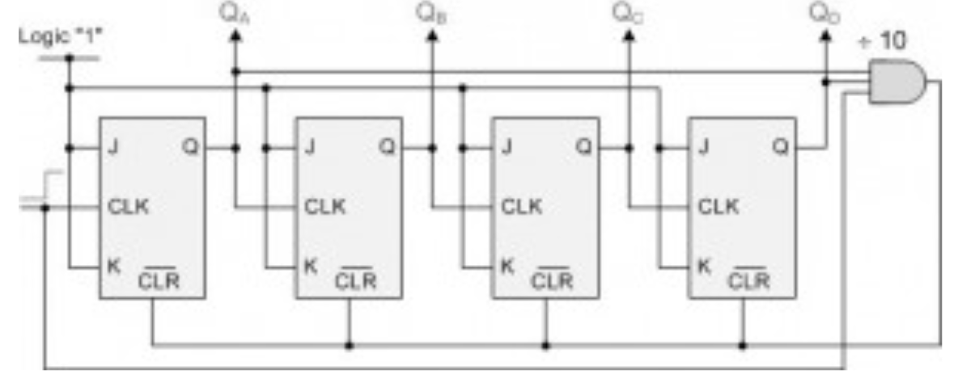
Asynchronous BCD Decade Counter adalah rangkaian penghitung data yang dibatasi sampai 10 hitungan saja, proses counter dibatasi maksimal sampai 10 kali penghitungan. Rangkaian Asynchronous BCD Decade Counter pada artikel ini dibuat menggunakan 4 unit JK-FF (JK Flip-flop) seperti terlihat pada gambar berikut.

Proses counter pada rangkaian Asynchronous BCD Decade Counter adalah menghitung data clock secara serial dimana data clock adalah input JK-FF pertama kemudian output JK-FF pertama sebagai clock JK-FF kedua dan output JK-FF kedua sebagai clock JK-FF ketiga dan output JK-FF ketiga sebagai clock JK-FF kempat kemudian pada hitungan ke sepeuluh (decade) secara otomatis output conter direset kembali ke NOL (0000) menggunakan gerbang NAND 3 input yang mendapat input data HIGH dari data BCD 9 (1001) sehingga data output maksimum adalah BCD 9 (1001). Rangkaian Asynchronous BCD Decade Counter hanya menghitung sebanyak 10 kali hitungan dengan output data BCD 0 (0000) hingga BCD 9 (1001) sperti pada tabel dan timing diagram berikut.

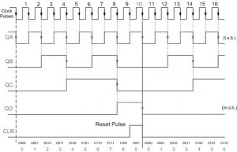
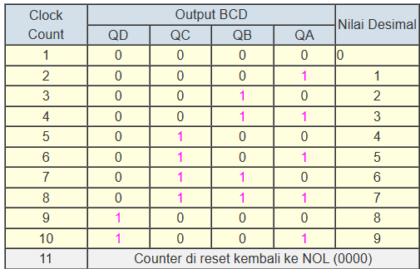
Dari data pada tabel dan timing diagram diatam terlihat bahwa proses penghitungan data clock dolakukan secara serial dan dibatasi sampai 10 kali hitungan (decade) saja. Rangkaian Asynchronous BCD Decade Counter diatas akan direset atau dipaksa kembali ke nilai awal lagi BCD 0 (0000) saat mencapai 10 hitungan. Outtput rangkaian Asynchronous BCD Decade Counter dengan JK-FF diatas adalah data BCD 0 (0000) sampai BCD 9 (1001).

